サイクリング 確認表 （入所後の打合せ 有 ）
団体名 |  |  |  |  |  |  |  |  |  |  |  |  |  |  | 担当者名（携帯番号）  ※電話不通のことがあるので  ２人分記載してください。 |  | （ ‐ ‐ ）
団体名 |  |  |  |  |  |  |  |  |  |  |  |  |  |  |  |  | （ ‐ ‐ ）
団体名 |  |  |  |  |  |  |  |  |  |  |  |  |  |  | 待機者担当（携帯番号）  ※待機者がいる場合 |  | （ ‐ ‐ ）
実施日 |  | 月 |  |  |  | 日 |  | ( |  |  |  | ) |  | : | ～ ： |  | 参加者数
引率者数 |  |  |  |  |  |  | 待機者 |  |  |  | □無 □有 |  |  |  |  | 【待機代表者名】
 |  |  |  |  |  |  |  |  |  |  |  |  |  |  |  | 【待機者人数】 【待機場所】
活動のねらい
希望コース |  |  | □東の原コース＜ヘルシートレイリングコース＞（往復約8㎞所要時間目安60分）  □三瓶周回コース＜一般車道有＞（１周約16㎞所要時間目安150分）  ※いずれの場合も準備や事前指導、事後片付けのための時間が30分～１時間程度必要です。  ※土日祝日は交通量が多いので、三瓶周回コースでの活動はできません。  □その他（ ）
アレルギー保持者  （食物・蜂等） |  |  |  |  | □無 □有 |  |  |  |  | 【有の場合は具体的内容を記入してください】
●貸出希望物品
自転車、ヘルメットなど |  |  | その他の物品 |  |  |  | 無線機
 |  |  |  |  |  |  | ※必須 台
自転車 | □持ち込み  □貸出し（ 台） |  | ビブス（ゼッケン） | □貸出し（ 色× 枚）  □不要 |  |  | NO. | NO.
ヘルメット  ※ヘルメット必須 | □持ち込み  □貸出し（ セット） |  | 双眼鏡 | □貸出し（ 個）  □不要 |  |  | NO. | NO.
大人用ひざ・ひじパット  15セット程度 | □貸出し（ セット）  □不要 |  | 三瓶山登山マップ | □貸出し（ 枚）  □不要 |  |  | NO. | NO.
子供用ひざ・ひじパット  35セット程度 | □貸出し（ セット）  □不要 |  | 携帯用救急セット ※必須  原則として団体でご持参ください。団体での用意が難しいときは団体につき1個貸し出すことができます。 |  | □貸出し  □持参 |  | NO. | NO.
サイクリング体験料金として1人当たり１日500円が必要です。

活動時の諸注意
活動の流れ

【サイクリングの服装や持ち物】
□長袖、長ズボン、帽子、運動靴、手袋（軍手）、
長めの靴下、リュックサック（弁当、水筒、タオル、雨具、防寒具等）
【安全上の注意点】
□自分の体型に合った自転車とヘルメットを選んでください。
自転車はサドルに座った時、両足がしっかり地面に付く自転車を
選びましょう。
□自転車とヘルメットに不具合が無いか確認しましょう。
□坂道の起伏が激しいのでスピードや車間距離に十分気を付けて
自転車をこぎましょう。
□雨天後は、路面が濡れていたり、落ち葉が落ちていたりして滑り
やすいので十分に気を付けましょう。
□交流の家出発時、目的地点到着時、帰路出発時には無線連絡をお願いします。
【その他】
□活動後は、事務室で自転車倉庫の鍵を借りて、団体で返納してください。
（１）事前打ち合わせ
※来所後、職員と打ち合わせをします。
（２）ねらいの確認、用具の受け取り
※自転車倉庫でマウンテンバイクや
ヘルメットなどの用具を選びます。
（３）職員による事前指導
※マウンテンバイク運転の注意点につ
いて職員が事前指導し、練習をしてか
らコースに出発します。
（４）活動
※人数が多い場合は、安全のためにグル
ープに分けることを推奨します。
（５）振り返り
（６）片付け

※以下は、打合せ時に職員が記入します。
【集合時刻】 事前打合せ職員：
【集合場所】 事務室前 ／ つどいの広場 ／
【事前指導職員】

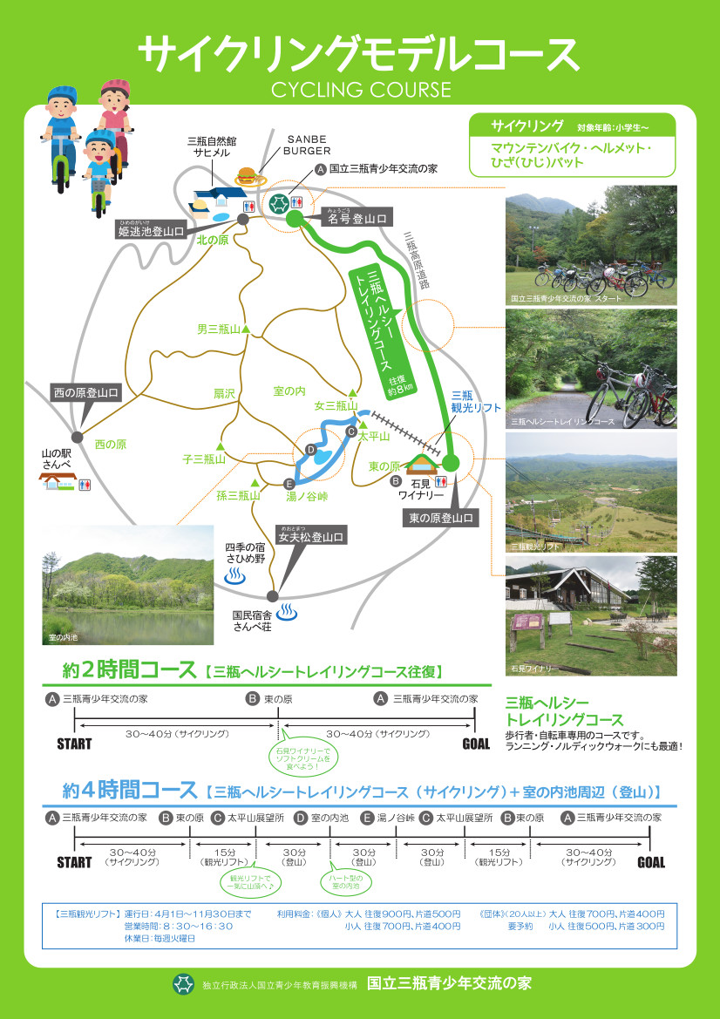

事故発生の場合

【交流の家事務室】
（0854）86-0319
緊急を要する |  | 判断できない |  | 緊急を要しない
↓ |  | ↓ |  | ↓
119番・110番へ通報（相談も可能） |  |  | → | 応急手当
↓ |  |  |  | ↓
（無線機または携帯電話で）交流の家へ連絡

